САБАҚ:  Көңіл күйі әртүрлі портрет саламыз. | Мектеп: «Кішішыған орта мектебі мектепке дейінгі шағын орталығымен» КММ
Күні:21.09.2018 | Мұғалімнің есімі:  Таурбаев Айдос Рамазанович
СЫНЫП: 2 А,Ә,Б | Қатысқандар саны: |  |  | Қатыспағандар: 0
Сабақ негізделген оқу  мақсаты (мақсаттары) | 2.1.4.1. Шығармашылық жұмысты орындаудың реттілігін анықтау
Сабақ мақсаттары | Барлық оқушылар:
 | - Оқулықта берілген тапсырмаларды орындайды. Тақырыпты меңгереді.
 | Оқушылардың басым бөлігі:
 | - Тақырыптың маңызы туралы дәлелдеп айтып бере алады.
 | Кейбір оқушылар:
 | - Білімді сыныптастарына түсіндіріп оқулықтан тыс ресурстар қосу.
Бағалау критерийлері | • Оқулықта берілген тапсырмаларды орындай алады. Тақырыпты меңгере алады  • Тақырыптың маңызы туралы дәлелдеп айтып бере алады.  • Білімді сыныптастарына түсіндіріп оқулықтан тыс ресурстар қоса алады.
Тілдік мақсаттар | 1. Мимика дегніміз не?  2. Портрет дегніміз не?  3. Адамның көңіл күййі қалай құбылады?  4. Көңілді портірет суретін салу үшін қандай түс пайдаланамыз?  5. Көңілсіз портірет суретін салу үшін қандай түсті қолданамыз?
Құндылықтарды дарыту | - Достарының пікірін тыңдайды, оған қолдау көрсету, құрмет құндылығы қалыптасады;  - Топта жұмыс жасау және бірлесе жұмыс жасау арқылы ынтымақтастық құндылығы қалыптасады;  - Қалыптастырушы бағалау арқылы ашықтық құндалығы қалыптасады;  - Ғимараттың кейбір элементтерінің сызбада шартты белгілерін, ерекшеліктері мен қолдану аясын түсіндіріп, шығармашылықпен сыни тұрғыда орындау арқылы еңбек пен шығармашылдық құндылығы қалыптасады;  - Сұрақтарға жауап құрастыруда құрылыс сызбаларының шартты белгілерін ерекшеліктерін зерттеу арқылы өмірбойы білім алу құндылығы қалыптасады.  Қазақстандық патриотизім және азаматтық жауапкершілік Өнеркәсіп, тұрғын үйді ұлтық тұрғыда дамыту.
Пәнаралық байланыс | Музыка, қазақ тілі.
 | Сабақтың барысы
Сабақтың жоспарланған кезеңдері | Сабақтағы жоспарланған іс-әрекет |  |  |  | Ресурстар
Сабақтың басы Басталуы 5 минут | Топқа бөлу 2 минут  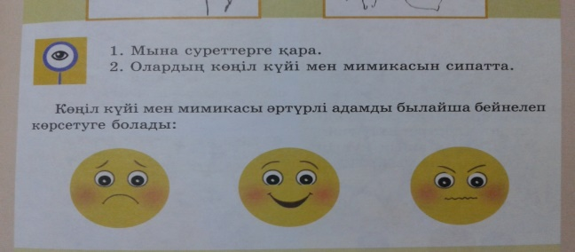  Көңілді, көңілсіз, ашулы смайлктар арқылы топқа бөлу.  Тақырып мазмұнын ашу мақсатында төмендегідей сұрақтар қойылады: «Миға шабул».  1. Мимика дегніміз не?  2. Портрет дегніміз не?  3. Адамның көңіл күййі қалай құбылады?  4. Көңілді портірет суретін салу үшін қандай түс пайдаланамыз?  5. Көңілсіз портірет суретін салу үшін қандай түсті қолданамыз? |  |  |  | Смайлктер арқылы топқа бөлінеді
Сабақтың ортасы 20 минут | С.ОТ. Оқушылар оқулықтағы матиралды талқылайды: мимика мен көңіл күйге байланысты.  Т. Тақырыпты талқылағаннан кейін оқушылар ойын ойнайды. Балалар адамның көңіл күйлері жазылған карточкаларды таңдайды (көңілсіз, таңырқағанғ ашулы, зеріккен, көңілді, қу, арманшыл және тағы басқа ). Балалар тақтаға шығып, карточкада жазылғанды бет әлпетін құбылту арқылы бейнелеулері керек. Қалғандары қандай көңіл күйді білдіргісі келгенін табады. Жеңімпаздарды анықтауға да болады (ең үздңк әртіс пен ең байқампаз көрермен)  Ж. Бір-біріне белгілі бір көңіл күйді бетжүзін құбылту арқылы көрсетеді.  Ө.ОТ.Қ. №1 жұмыс дәптеріндегі тапсырманы орындайды. Сурет салатын альбомдарына көңіл күйілері мен түр келбеті әртүрлі поттреттерді салады. |  |  |  | Оқулықпен жұмыс
Сергіту сәті  2 | Сергіту сәті Аяқ-қол қозғалысымен жұмыс |  |  |  | Аяқ-қол қозғалысымен жұмыс
Аяқталуы 20 минут | 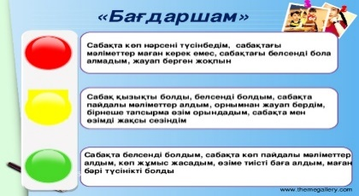 |  |  |  | «Алтын балыққа арналған аквариум» әдісі
Үйге тапсырма: Көңілді күй әртүрлі портрет саламыз
Саралау – Сіз қосымша  көмек көрсетуді қалай  жоспарлайсыз? Сіз  қабілеті жоғары  оқушыларға тапсырманы  күрделендіруді қалай  жоспарлайсыз? |  | Бағалау - Оқушылардың  үйренгенін тексеруді  қалай жоспарлайсыз? | Пəнаралық байланыс  Қауіпсіздік жəне еңбекті  қорғау ережелері  АКТ-мен байланыс  Құндылықтардағы  байланыс
Рефлексия  Сабақ / оқу  мақсаттары  шынайы ма?  Бүгін оқушылар  не білді?  Сыныптағы ахуал  қандай болды?  Мен жоспарлаған  саралау шаралары  тиімді болды ма?  Мен берілген  уақыт ішінде  үлгердім бе? Мен  өз жоспарыма  қандай түзетулер  енгіздім жəне  неліктен? |  | «Бағдаршам» әдісі
Қорытынды бағамдау
Қандай екі нəрсе табысты болды (оқытуды да, оқуды да ескеріңіз)?
1:
2:
Қандай екі нəрсе сабақты жақсарта алды (оқытуды да, оқуды да ескеріңіз)?
1:
2:
Сабақ барысында мен сынып немесе жекелеген оқушылар туралы менің келесі сабағымды
жетілдіруге көмектесетін не білдім?

